Foto | Bestandnaam | Bijschrift
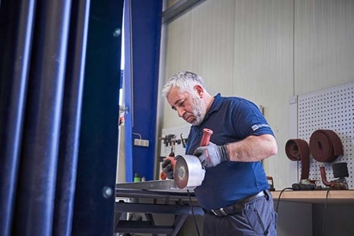 | RichardBrink_niroblech_01 | Door een belang te nemen in de metaalbewerker niroblech, breidt de firma Richard Brink zijn productie- en productportfolio uit.  Foto: niroblech GmbH & Co. KG
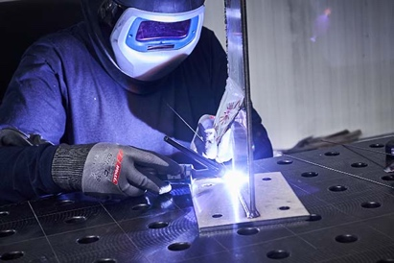 | RichardBrink_niroblech_02 | De expert op het gebied van individuele bewerking van roestvrij staal neemt veel verschillende opdrachten van klanten aan. Deze lopen uiteen van de productie van individuele stukken tot de productie van grote series.  Foto: niroblech GmbH & Co. KG
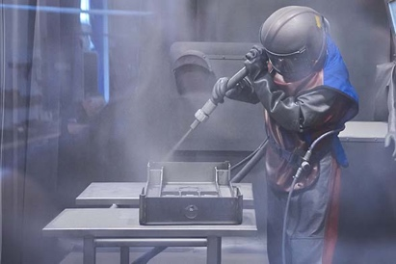 | RichardBrink_niroblech_03 | Het brede dienstenaanbod van niroblech GmbH & Co. KG omvat werkzaamheden zoals rvs-stralen door ervaren personeel, dat hier te zien is.  Foto: niroblech GmbH & Co. KG
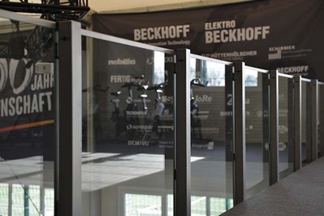 | RichardBrink_niroblech_04 | Het productassortiment zal als onderdeel van de samenwerking ook worden uitgebreid. Onder andere met individuele glazen balustrades in combinatie met roestvrijstalen spijlen.  Foto: Richard Brink GmbH & Co. KG
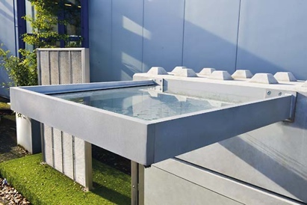 | RichardBrink_niroblech_05 | Daarnaast zal de metaalwarenfabrikant deurluifels met aluminium frame en platen van gelaagd veiligheidsglas gaan aanbieden.  Foto: Richard Brink GmbH & Co. KG

